附件：
参会回执
单位名称：
通讯地址：
经 办 人： 手机： 电子邮件：

参会人员 | 性别 | 职务/职称 | 手 机 | 获奖名称 |  | 获奖类型 | 获奖等级 |  | 住宿日期 | 住宿情况
 |  |  |  |  |  | 项目奖  个人奖  集体奖 | 一等奖  二等奖  三等奖 |  | 12月12日  12月13日12月14日 | 单间  标间  不住宿
发票类型 |  | 增值税普通发票 增值税专用发票
发票信息（必填）  普票填写1-2  专票填写1-4 |  | 1.开票单位名称：  2.纳税人识别号：  3.地 址、电话：  4.开户行、账号： |  |  | 快速扫码开票  （留言：发票类型） |  |  | 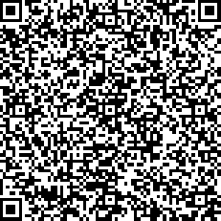
付款方式 |  | 提前汇款  现场缴费（刷卡、现金、微信、支付宝）
注：1.对获得奖项并出席颁奖大会的人员统一制作奖牌和证书
2.发票联系财务：付静静18210657956

